**РАЗРАБОТКА ПРОГРАММНОГО МОДУЛЯ ДЛЯ УЧЕТА ЗАЯВОК НА РЕМОНТ КЛИМАТИЧЕСКОГО ОБОРУДОВАНИЯ**

**Руководство системного программиста 04**

**Листов ??**

АННОТАЦИЯ

Предметная область "Разработка программного модуля для учета заявок на ремонт климатического оборудования" относится к области обслуживания климатического оборудования, такого как кондиционеры, вентиляционные системы, отопительные системы и другое оборудование, необходимое для поддержания комфортных условий в зданиях.

Разработка программного модуля для учета заявок на ремонт климатического оборудования предназначена для автоматизации процесса обработки заявок на ремонт со стороны заказчиков, а также для облегчения и ускорения работы сотрудникам, ответственным за обслуживание и ремонт климатического оборудования.

Целью разработки программного модуля для учета заявок на ремонт климатического оборудования ожидается повышение эффективности работы и сокращение времени реакции на заявки, улучшение качества обслуживания клиентов и более эффективное планирование ресурсов для выполнения работ по ремонту климатического оборудования.

1. **СТРУКТУРА ПРОГРАММЫ**
2. **НАСТРОЙКА ПРОГРАММЫ**

Для того, чтобы запустить конфигурацию нам необходимо:

1. Создать пустую базу данных
2. В режиме конфигуратор загрузить информационную базу

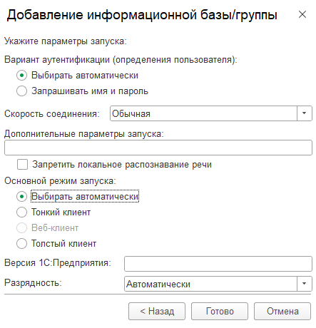

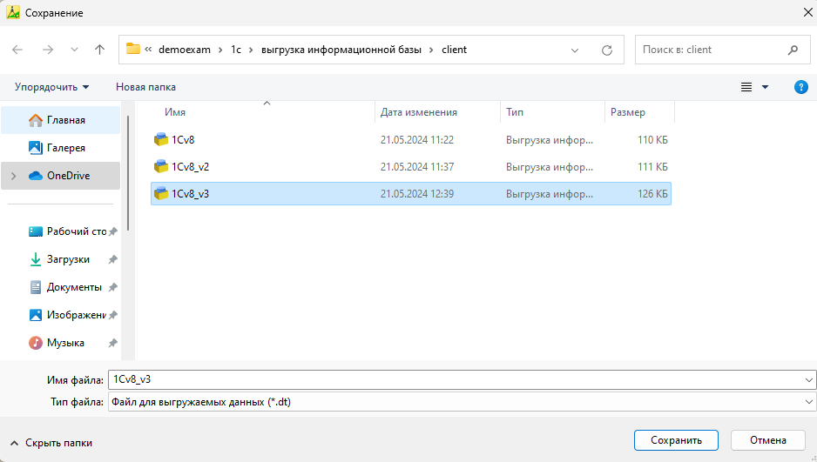

1. **ПРОВЕРКА ПРОГРАММЫ**

Восстановление системы в случае каких-либо ошибок описано в главе 2.

1. **ДОПОЛНИТЕЛЬНЫЕ ВОЗМОЖНОСТИ**
2. **Функция конкатенация ФАМИЛИЯ ИМЯ ОТЧЕСТВО:**

При вводе Фамилия Имя Отчество в справочник «Пользователи» срабатывает конкатенации этих полей в поле наименование «ФИО»

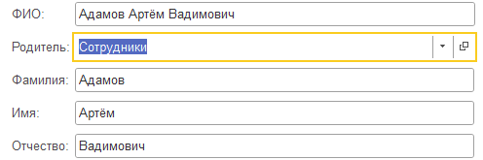

1. **Возможность ввода на основании**

При заполнении документ Список заявок на ремонт, появляется возможность создать на его основании документ «Регистрация заявок»

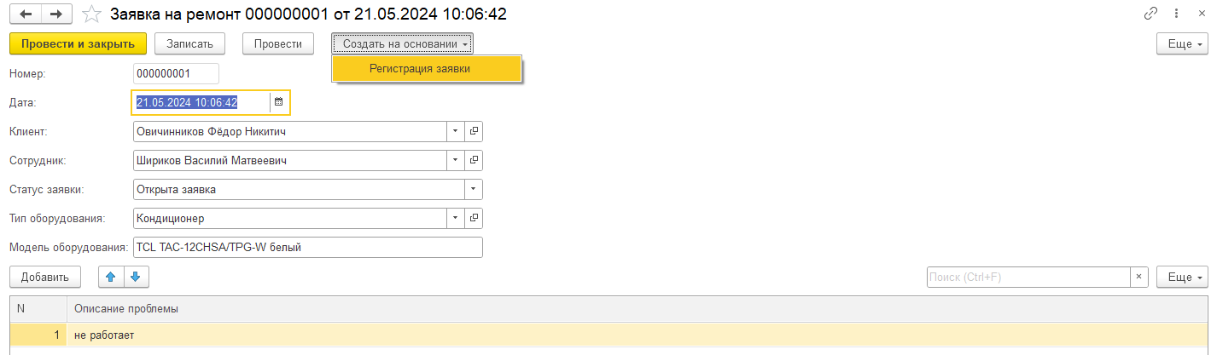

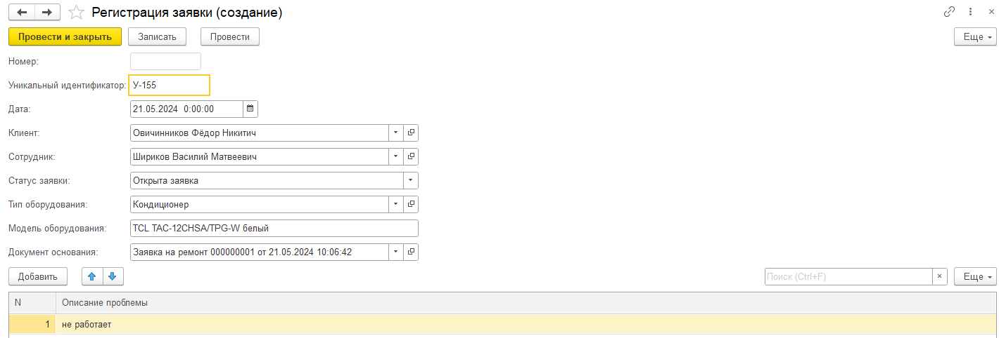

Подобная процедура будет так же происходить с Документом «Обработка заявок» и «Исполнение заявок»

1. **Подстановка цен из Регистра УстановкаЦеныПоУслуге. Расчёт количества дней. Расчёт общей суммы**

При начале работы начиная с документа «ОбработкаЗаявок» вплоть до «ИсполнениеЗаявок» будет присутствовать подстановка цены в табличной чфыасти ДанныеПоЗаявке для того, чтобы она заработала при открытии документа «ОбработкаЗаявок» необходимо выбрать тип оборудования и щёлкнуть на выбранную услугу.

При записи будет происходить запись общей суммы из ТЧ «ДанныеПоЗаявке» в поле ОбщаяСумма

При выборе ДатаНачалаРемонта и ДатаОкончанияРемонта, будет происходить расчёт КоличествоДнейВРемоте выводе кол-во дней ремонта.

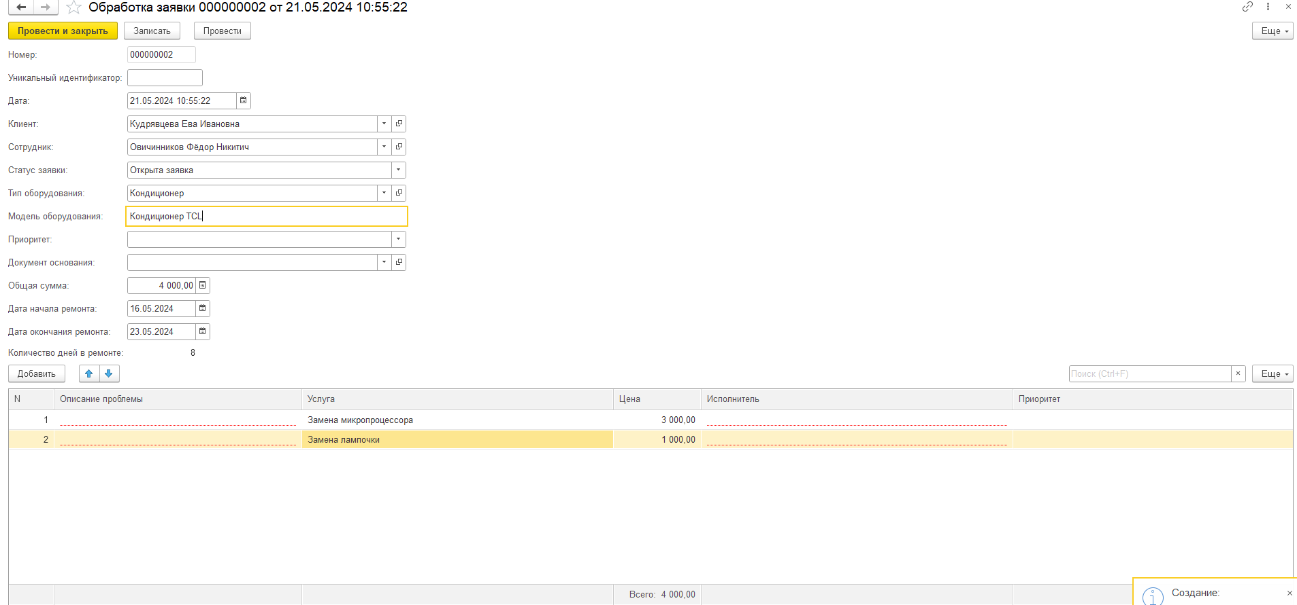

1. **Подстановка цены из РегистрЦенКомплектующие**

При работе с документом «ИсполнениеЗаявок» в ТЧ ДанныеПоКомплектующим и ТЧ ДанныеПоЗаявке происходит автоматическая подстановка цены при выборе Услуги в ДанныеПоЗаявке и выборе Комплектующие в ДанныеПоКомплектующим.

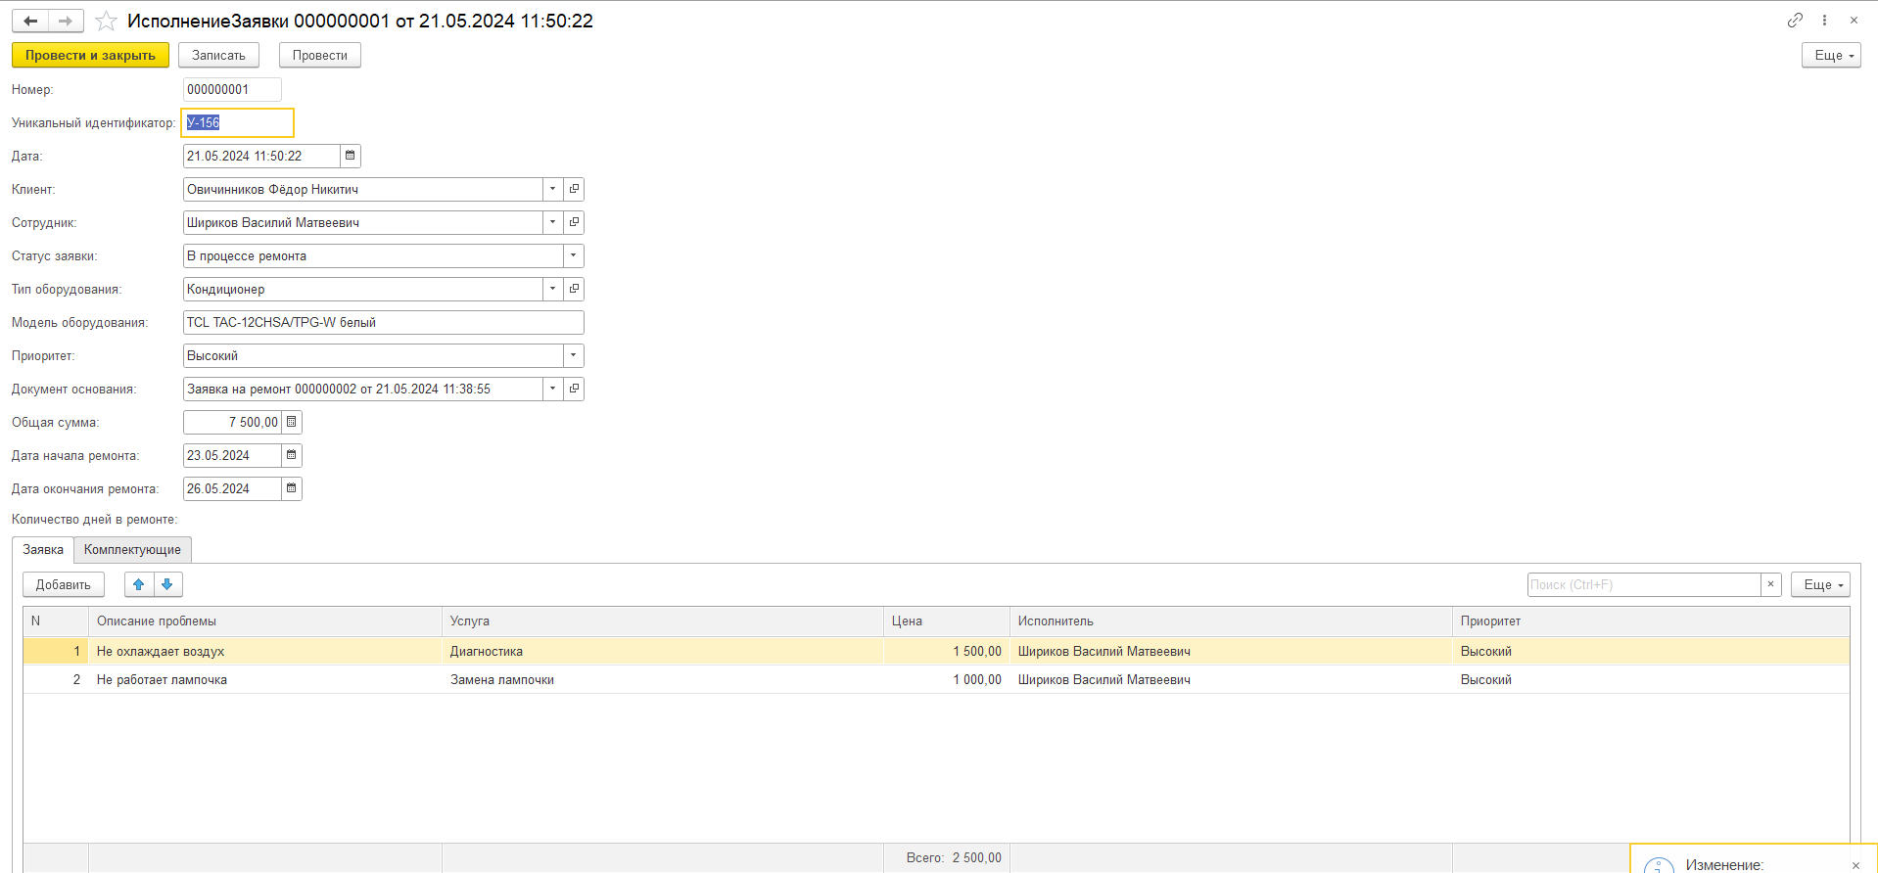

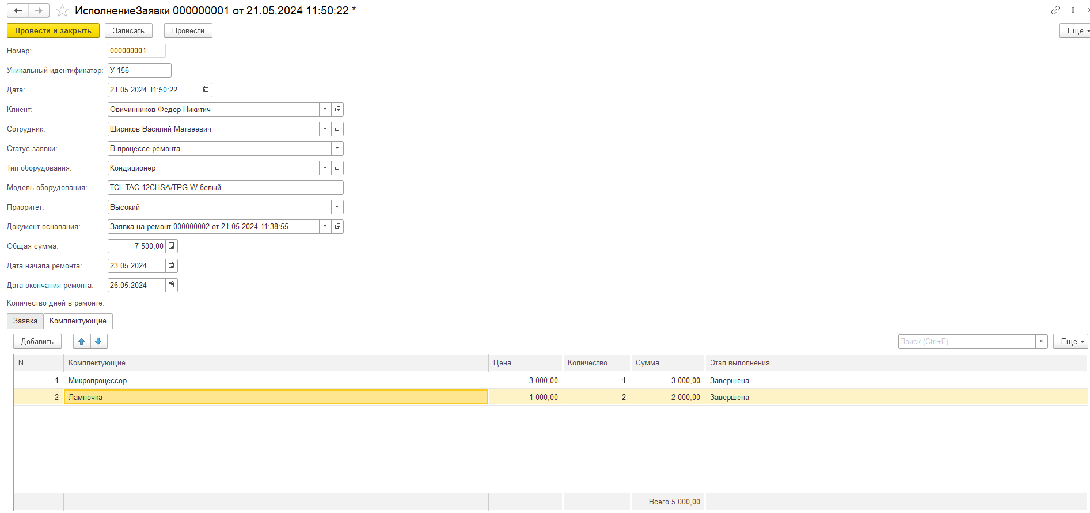

Для расчёта цена * количество = сумма, необходимо в поле Количество переписать значение

Так же, происходит расчёт общей суммы из двух ТЧ документа.

1. **Формирование отчёта по ЗатраченнымРесурсам**

Отчёт ОтчётПоЗатраченнымРесурсам формирует затраченные ресурсы из документа Исполнение заявок.

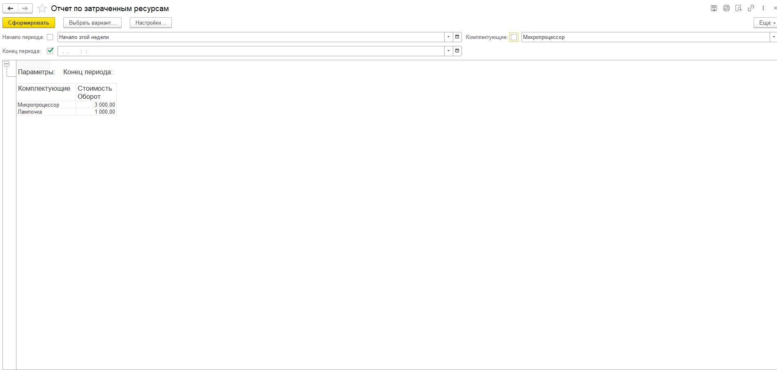

1. **Формирование отчёт по ИсполнениеЗаявок**

Отчёт ИсполнениеЗаявок формирует исполненные заявки по Услуге



1. **СООБЩЕНИЯ СИСТЕМНОМУ ПРОГРАММИСТУ**

В документе ЗаявкаНаРемонт, если не поставить статус «Открыта заявка» операция не проведётся, и необходимо будет поменять статус.

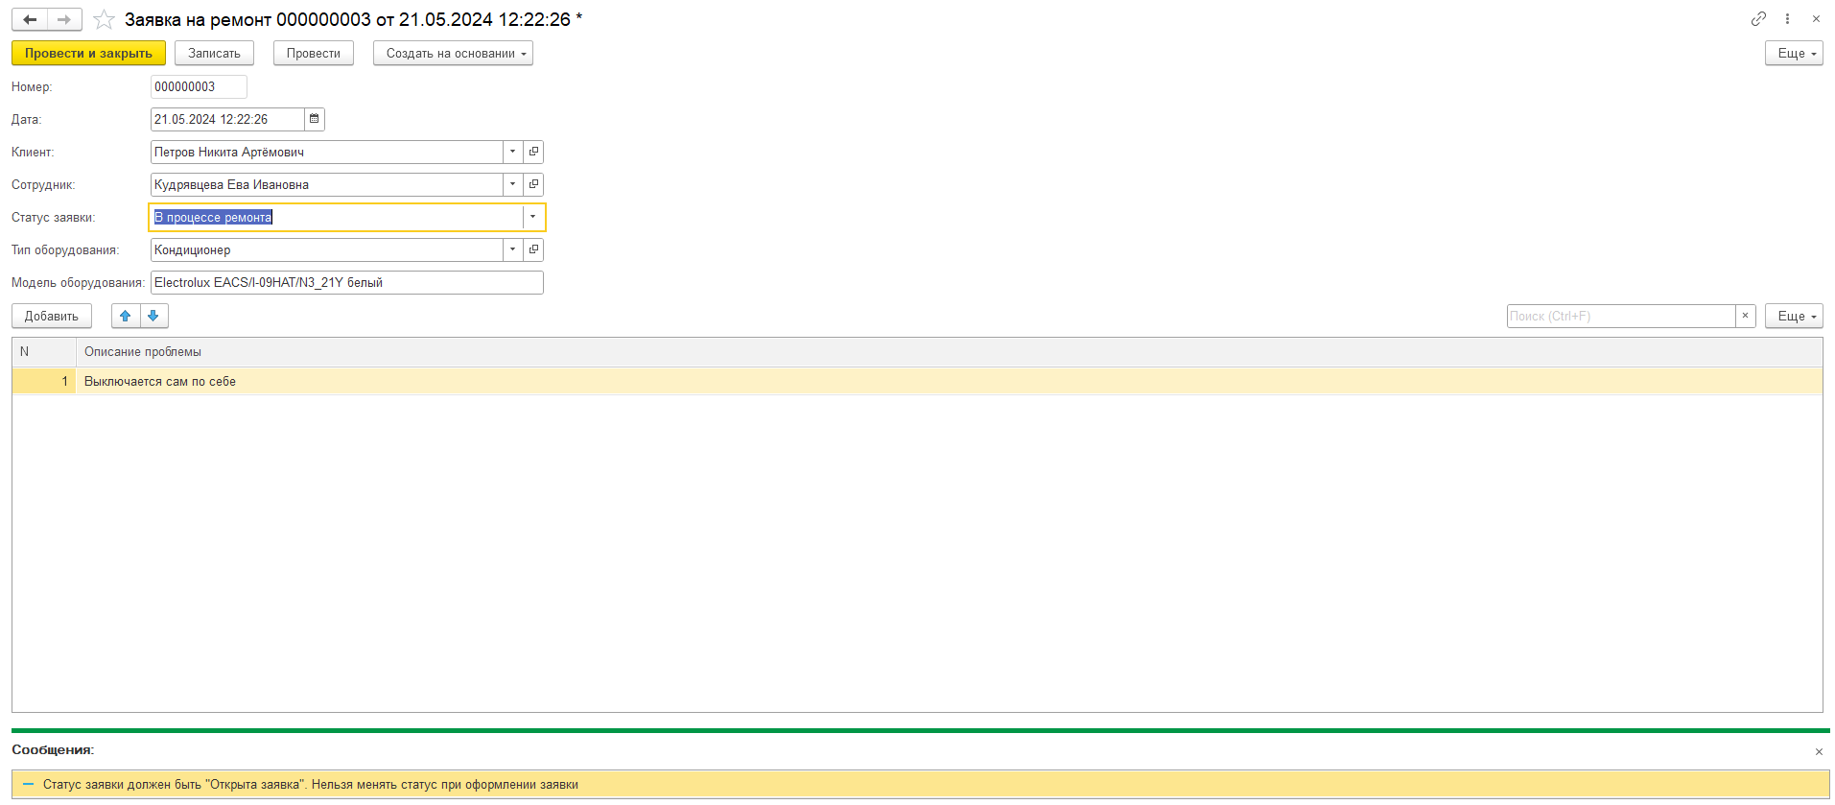

Аналогично будет в документе ОбработкаЗаявки, если не поменять статус на «В процессе ремонта»

